Ouest-France Publié le 08/03/2024 à 05h16

Plouaret. Les ados ont créé leur association Kenavo, les jeunes

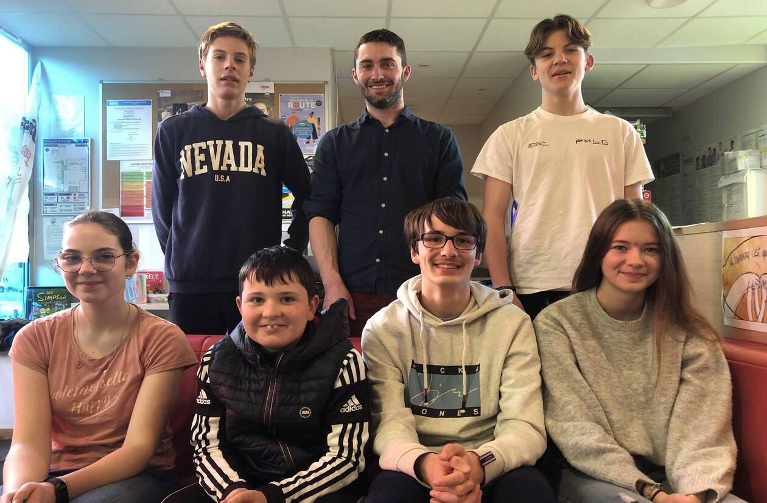
Quelques-uns des membres de Kenavo, les jeunes, en compagniede Romaric Houron (debout au centre), du point information jeunesse, qui les a aidés dans sa mise en place. | OUEST-FRANCE

Après quelque temps de réflexion, Manon et Yaëlle, élèves du collège François-Marie Luzel, viennent de créer, mercredi, une association pour les adolescents baptisée Kenavo, les jeunes.
Leur initiative a trouvé un écho auprès d’autres camarades puisqu’à ce jour, leur association compte treize membres, âgés de 11 à 15 ans.
Pour mener à bien leur projet, les deux jeunes filles ont été épaulées par Romaric Houron, animateur du point information jeunesse (Pij) qui se trouve près l’espace multi-accueil Tamm Ha Tamm. Un lieu où les adolescents ont pris l’habitude de se retrouver le mercredi, les week-ends et durant les vacances.
Kenavo, les jeunes veut à la fois animer le groupe, participer à la vie locale et avoir son autonomie financière. Pour cela, les idées ne manquent pas. Vide-greniers, vente de ferraille, de crêpes, concours de boules… , énumère Manon.
En attendant, quelques membres de l’association ont déjà accompagné Romaric Houron au Conseil régional, à Rennes, dans le cadre de la préparation du Forum national de l’enfance et de la jeunesse.

